实训X班X组 | 文档编号 |  | 产品版本 | 密级
文件状态：  [ ] 草 稿  [ √ ] 正式发布  [ ]正在修改 | JXPBIT200807 |  | 1.0 | 内部
 | 项目名称 | XX项目 |  | 共X页

XXX项目

系统设计说明书

文档作者：XXX小组
项目组长：XXXX
批 准 人：XX
批准日期：XXXX年X月X日

版本状态

版本 | 作者 | 参与者 | 起止日期 | 注释
V1.0 | 沈阳 | 李志霞 | 2007.06.23－2007.07.30
V1.1 | 王新阳 |  | 2009.6.2-2009.6.10 | 修改排版、增加章节
V1.2 | 王新阳 |  | 2010.03.24 | 修改章节，增加提示
V1.3 | 王新阳 | 王迅 | 2010.05.25 | 增加逻辑架构、特理架构、内外部接口

审阅者
团队 | 版本 | 日期 | 签名
教学管理委员会 | V1.1 | 2009.6.12 | 李向军
教学管理委员会 | V1.3 | 2010.5.26 | 王迅

分发
姓名 | 位置 | 分发方式 | 分发日期

目录

1 引言 4
1.1 编写目的 4
1.2 读者对象 4
1.3 术语解释 4
1.4 参考资料 4
2 项目概述 4
3 设计约束 5
4 设计策略 5
5 系统总体设计 5
5.1 体系结构设计 5
5.2 系统功能架构设计 8
5.2.1 XXX子系统功能构建设计 9
5.2.2 XXX子系统功能构建设计 9
5.3 功能设计 9
5.3.1 XXX功能 9
5.3.2 XXX子功能1 11
5.4 数据库设计 12
5.4.1 逻辑设计 12
5.4.2 物理设计 13
5.5 系统接口设计 14
5.5.1 外部接口 14
5.5.2 内部接口 14
5.5.3 接口清单 14
6 开发环境的配置 14
7 运行环境的配置 14
8 测试环境的配置 15
9 系统出错处理 15

引言

编写目的
本文编写目的在于规定和控制项目开发的内容，保证本项目的需求分析活动在受控状态下进行，在进行软件开发前，明确本系统应达到的目标，对系统目标做出完整、准确、清晰、具体的要求。保证本需求分析的结果能够完整、无遗漏地反映待开发系统的要求。

读者对象
提示：阅读此文档的读者对象有哪些。

术语解释
提示：本小节应提供正确理解此软件构架文档所需的全部术语的定义、首字母缩写词和缩略语。 这些信息可以通过引用项目词汇表来提供。
缩写、术语 | 解释
…

参考资料
提示：编写需求分析报告的输入产物或者参考的相关资料

项目概述
提示：描述系统的目标，远景及主要的功能。
- 说明本系统“是什么”，（2）描述本系统的主要功能。

设计约束
提示：（1）需求约束。体系结构设计人员从需求文档（如《用户需求说明书》和《系统需求说明书》）中提取需求约束，例如：
本系统应当遵循的标准或规范
软件、硬件环境（包括运行环境和开发环境）的约束
接口/协议的约束
用户界面的约束
软件质量的约束，如正确性、健壮性、可靠性、效率（性能）、易用性、清晰性、安全性、可扩展性、兼容性、可移植性等等。
（2）隐含约束。有一些假设或依赖并没有在需求文档中明确指出，但可能会对系统设计产生影响，设计人员应当尽可能地在此处说明。例如对用户教育程度、计算机技能的一些假设或依赖，对支撑本系统的软件硬件的假设或依赖等。

设计策略
提示：体系结构设计人员根据产品的需求与发展战略，确定设计策略（Design Strategy）。例如：
扩展策略。说明为了方便本系统在将来扩展功能，现在有什么措施。
复用策略。说明本系统在当前以及将来的复用策略。
折衷策略。说明当两个目标难以同时优化时如何折衷，例如“时－空”效率折衷，复杂性与实用性折衷

系统总体设计

体系结构设计
案例参考：目前的系统设计中，主要采用的体系结构由B/S结构、C/S结构以及B/S和C/S混合结构，下面简单谈谈这两种结构的特点。
B/S结构，也成为浏览器(Browser)/服务器(Server)结构，浏览器(Browser)是指客户端的应用程序的都要在浏览器上运行，也就是说，客户端如果要运行这种结构的应用程序，客户端至少需要安装一个浏览器软件。服务器(Server)是指开发好的应用程序只需要部署在服务器上运行即可，客户端通过浏览器，输入指定的服务器IP地址，即可使用应用程序。B/S结构的特点有以下几点：
1、客户端免安装
应用程序只需要部署在服务器即可。这样可以降低安装带来的麻烦和大量的人力成本。
2、更新快
由于这种结构的应用程序只需要安装在服务器上，也就是说，只需要更新服务器的应用程序，客户端就可以使用更新后的应用程序。
3、容易集中控制
如果需要停止使用应用程序，只需要将服务器端的应用程序停止运行或卸载即可。
4、安全风险大
由于这种结构的应用程序，客户端是通过浏览器对应用程序访问，对于应用程序来讲，开放面比较宽，如果部署在互联网上，风险会更大，人们可以利用浏览器的漏洞对系统进行攻击。这种结构毕竟是应用程序与其他程序(浏览器)之间的通讯，而浏览器由于不是应用程序的组成，开发方无法控制浏览器，风险就必然增加。
5、响应速度慢，需要靠硬件提升
B/S结构的应用程序由于客户端没有安装应用程序，很多的功能都需要服务器端执行完毕再将结果发送到客户端浏览器上，这时，必然造成服务器端的压力剧增，再加上网络的速度因素，导致性能的相应速度下降，在应用程序性能无法提升的前提下，如果想提高这种结构应用程序的速度，只能靠硬件提升的办法；这种情形也叫“胖服务器，瘦客户端”。目前，有一些技术在改进这些机制，提出让更多的工作再客户端完成，完成后再提交给服务器；另外包括减少客户端的计算次数的Ajax技术等。
C/S结构，也称为客户端(Client)和服务器(Server)结构，C/S结构软件（即客户机/服务器模式）分为客户机和服务器两层，客户机不是毫无运算能力的输入、输出设备，而是具有了一定的数据处理和数据存储能力，通过把应用软件的计算和数据合理地分配在客户机和服务器两端，可以有效地降低网络通信量和服务器运算量。由于服务器连接个数和数据通信量的限制，这种结构的软件适于在用户数目不多的局域网内使用。C/S结构的特点有：
1、响应数据快
由于C/S结构的应用程序的客户端有一定的处理能力，客户端可以先处理好数据在发给服务器端，这样就减轻了服务器端的压力。
2、安全性较好
相对于B/S结构，由于客户端程序和服务器端程序都是属于同一个系统，它们之间的通讯可以是封闭的，无需向其他的应用程序公开接口。另外，没有安装客户端的应用程序是无法访问服务器的。这样的特点都在降低安全风险。
3、维护成本高、时间长
由于每个客户端都需要安装客户端，需要大量的人员维护，必然增加维护的成本，特别是系统升级或更正错误时，安装的时间长、成本高。
4、数据一致性控制较难
由于这种结构的客户端承担的工作比较大，很多的工作要求在客户端完成，这样客户端数据的一致性控制难度很大。
上面简单谈到B/S与C/S结构的各自的特点，有的系统可能采用B/S结构，有的可能会采用C/S结构，有时候两种结构会混合使用，至于具体怎么用，需要看用户需求及结合系统的自身特点决定。
人力资源有限公司提出，希望系统的维护简单、方便，不需要在客户端安装江西现代职业技术学院诚信教育管理系统就可以使用。根据客户要求和江西现代职业技术学院诚信教育管理系统本身的特点，决定系统的体系结构采用B/S构架。系统结构如图：XXXXX管理系统系统结构图。
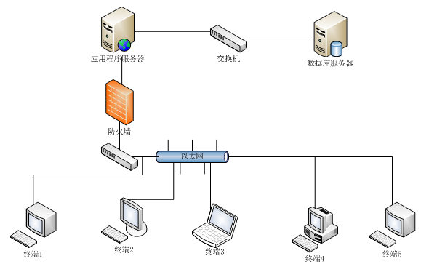
图：XXXX管理系统系统结构图

系统功能架构设计
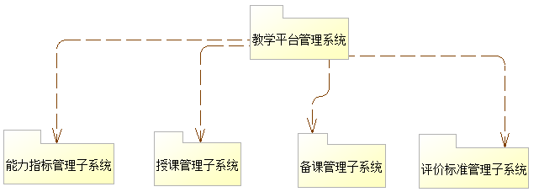
对每一个子系统的功能进行必要的文字说明。

XXX子系统功能构建设计
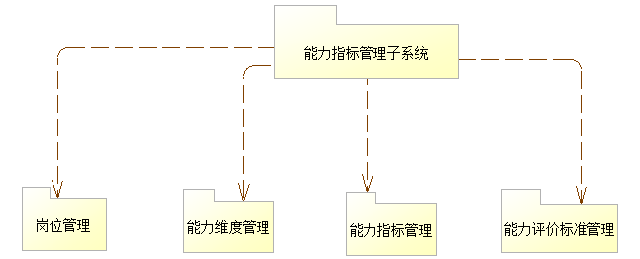
对子系统中各个功能模块进行必要的文字说明。

XXX子系统功能构建设计
……

功能设计
提示：
（1）将系统分解为若干子系统，绘制功能模块结构图，说明整个系统的及各子系统之间的关系和各自的主要功能。
（2）说明“如何”以及“为什么”（how and why）如此分解系统。

XXX功能
进行功能或子系统详细描述。

功能结构设计
例如：岗位管理
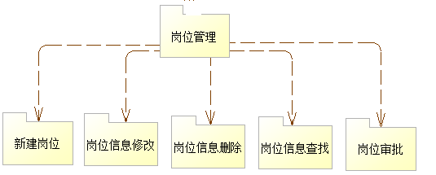
对图形中的各种功能结构进行详细的描述。

功能类设计
例如：
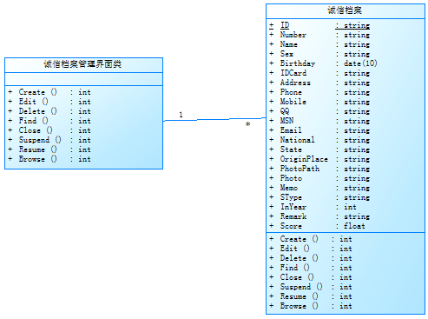
对图形中的类按照下表格式进行详细描述
表X-X：XXX类
类代号（code） | 项目中使用的标识 |  |  | 类名称（中文）
类功能描述：
所在包名称：
继承对象：
实现对象：
类属性 | 属性类型 |  | 属性名称 |  |  | 属性描述 |  |  | 其他
主要实现方法
方法属性 | 方法名 | 输入 |  |  | 输出 |  | 方法功能描述
…..

界面设计
在当前功能模块中需要使用的界面设计在这里，设计界面从布局设计、视觉设计、交互设计及相关的设计规范进行详细的说明。将设计成果以图形方式进行展示。

时序图设计
时序图是用来展示功能模块如何按照时间先后次序完成的，确定功能完成是所需要的对象、对象参与的先后次序，指导该功能编码实现。
例如：
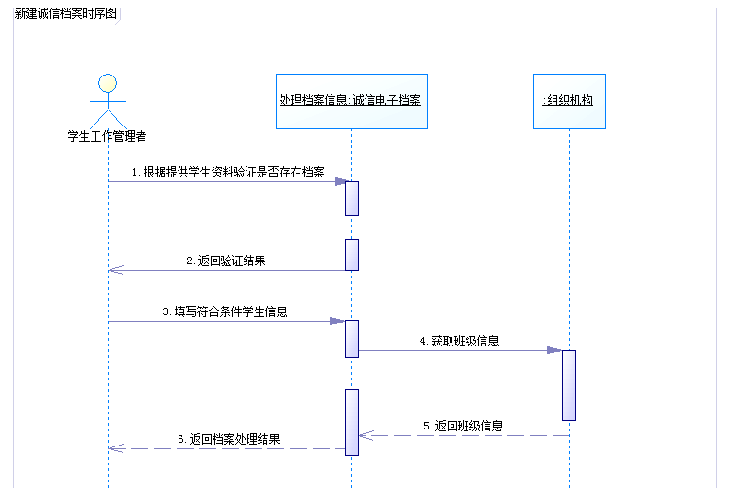

XXX子功能1

功能结构设计
….

功能类设计
……

界面设计
…..

时序图设计
……

数据库设计

逻辑设计

实体关系设计
例如：
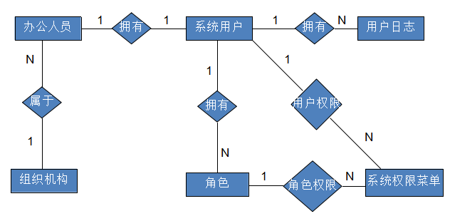
图X-XX：实体关系图

实体属性设计
例如：
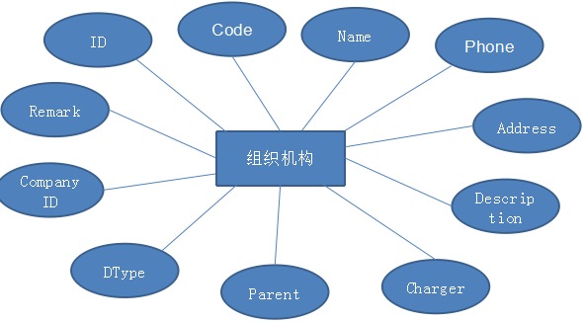

逻辑表格设计
- 角色表
表X-XX：角色表
序号 | 字段名 | 数据类型 | 字段长度 | 是否主键 | 说明
1 | ID | Varchar | 10 | 是 | 角色编号
2 | Name | Nvarchar | 20 | 否 | 角色名称
3 | Description | Nvarchar | 50 | 否 | 角色备注
4 | Parent | varchar | 10 | 否 | 角色父级编号
5 | IsApprovable | bit | 1 | 否 | 是否具备审批权
6 | MaxMoneyPower | money |  | 否 | 最大审批金额

物理设计

数据库结构设计
说明：确定采用的数据库类型、数据文件结构设计、大小设计等各种数据库创建所需要的各种参数说明。

表格设计
说明：根据逻辑设计中的表格，建立符合选定数据库的物理表格，包含数据类型自定义设计。

视图设计
说明：将系统中的数据库需要的视图进行设计；

存储过程设计
说明：将系统数据库需要的存储过程进行设计阐述；

函数设计
说明：将系统的数据库中所需要的函数进行设计阐述；

数据库管理与安全设计
说明：对数据库的管理与安全的设计进行全面的阐述；

其他
说明：将数据库物理设计的其他部分进行设计阐述；

系统接口设计

外部接口
提示：本系统涉及的外部接口主要包括视频录制系统与本系统的接口。具体接口内容需要与合作方公司联系以确定

内部接口
提示：本系统主要涉及的内部接口包括：资源文件管理访问接口，消息管理访问接口，用户身份管理访问接口。

接口清单
提示：罗列子系统与子系统间、子模块与子模块间系统的接口及规则描述。

开发环境的配置
提示：说明本系统应当在什么样的环境下开发，有什么强制要求和建议？

类别 | 标准配置 | 最低配置
硬件
软件
网络通信
其他

运行环境的配置
提示：说明本系统应当在什么样的环境下运行，有什么强制要求和建议？

类别 | 标准配置 | 最低配置
硬件
软件
网络通信
其他

测试环境的配置
提示：说明本系统应当在什么样的环境下测试，有什么强制要求和建议？
（1）一般地，单元测试、集成测试环境与开发环境相同。
（2）一般地，系统测试、验收测试环境与运行环境相同或相似（更加严格）。

系统出错处理
提示：出错信息、补救措施、系统维护设计

